绥棱县人民政府关于划定阁山水库工程
管理与保护范围的公告

开展水库管理范围与保护范围划定工作，建立范围明确、权属清晰、责任落实的河湖和水利工程管理保护责任体系，是规范河湖和水利工程运行管理、保障效益充分发挥的重要抓手。
根据《水利部关于加快推进河湖管理范围划定工作的通知》、《关于加快全省河湖管理范围划界的决定》、《黑龙江省河湖和水利工程划界技术要求》等相关规定，并依据《河湖管理范围划定技术规范》（SL/T852-2025）及《关于做好2026年河湖管理重点工作的通知》（黑水办发〔2026〕11号）文件要求，依法依规按照程序划定了阁山水库管理范围与保护范围，现将具体情况公告如下：
一、基本原则
1.依法划定。依据国家及黑龙江省法律法规划定江河湖库管理范围。
2.统筹协调。各级河长负责统筹协调江河湖库管理范围划定具体工作。江河湖库管理范围的划定要统筹好与生态保护红线、防洪规划区、水工程管理保护范围和自然保护区、饮用水水源保护区、湿地公园保护范围等各类保护地边界的衔接。
3.权属不变。江河湖库管理范围的土地权属维持不变，相关职能部门依法实施管理范围监管，维护江河湖库水生态水环境安全。
4.分级负责。相关设区市、县(市、区)负责公告实施。
二、划界标准
1.管理范围划界标准
1）水库上游库区管理范围
根据黑龙江省努敏河阁山水库初设批复及水库土地征用线，确定阁山水库工程上游库区管理范围为水库土地征用线以内的库区，具体标准如下：
（1）林地和其他土地采用正常蓄水位230米；
（2）耕、园地按正常蓄水位230米加0.50米超高即230.50米接5年一遇设计回水水面线；
（3）居民点按正常蓄水位230米加1.0米超高即231.0米接20年一遇设计洪水回水水面线。
本次划界采用上述标准划定水库上游库区管理范围，经划定后对比，水库上游库区管理范围和土地征用线一致。
2）枢纽工程管理范围
阁山水库工程枢纽区包含的建筑物有水库大坝、溢洪道、电站厂房、输水洞及其它附属设施等。阁山水库建设征地时《水库工程管理设计规范》（SL106-2017）尚未执行，因此依据的是《水库工程管理设计规范》（SL106-96）第3.0.2.1条规定，山丘区水库工程大坝的管理范围为上游从坝轴线向上150米（不含工程征地、库区征地重复部分）。下游从坝脚线向下100米，上、下游均与坝头、管理范围端线相衔接，大坝两端距坝端200米。
3）建筑物工程管理范围
溢洪道、输水洞、电站厂房等建筑物的管理范围为建筑物外轮廓线向外100米。鱼类增殖站工程管理范围为自工程本身征地边界线向外取50米，鱼道工程管理范围为自工程本身征地边界线向外取20米。鱼类增殖站与路之间零星地块计入管理范围。
2.保护范围划界标准
1）枢纽工程保护范围
依据《水库工程管理设计规范》（SL106-96）中的水利工程保护范围划定标准，工程保护范围为在工程管理范围边界线外延，主要建筑物不少于200米。因此，本次划界枢纽工程保护范围为大坝主体工程管理范围外延200米。
2）建筑物工程保护范围
依据《水库工程管理设计规范》（SL106-96）中的水利工程保护范围划定标准，工程保护范围为在工程管理范围边界线外延，一般建筑物不少于50米。因此，本次划界建筑物保护范围为在工程管理范围边界线外延50米。
三、划界成果
阁山水库划界工程范围总长度为15.64千米、总面积592.67亩，工程管理范围总长度为71.11千米、总面积76426.88亩，工程保护范围线总长度为14.40千米、总面积1636.78亩，详见下表。
序号 | 项目名称 | 界限名称 | 行政权属 | 划界面积（亩）
1 | 阁山主体工程 | 工程范围 | 绥棱县 | 353.23
1 | 阁山主体工程 | 管理范围 | 绥棱县 | 1189.72
1 | 阁山主体工程 | 保护范围 | 绥棱县 | 1444.02
2 | 建筑物 | 工程范围 | 绥棱县 | 239.44
2 | 建筑物 | 管理范围 | 绥棱县 | 438.25
2 | 建筑物 | 保护范围 | 绥棱县 | 192.76
3 | 水库上游管理范围 | 管理范围 | 绥棱县 | 74798.90
合计 |  | 工程范围 | 绥棱县 | 592.67
 |  | 管理范围 | 绥棱县 | 76426.88
 |  | 保护范围 | 绥棱县 | 1636.78

附图1：水库上游管理范围划定示意图
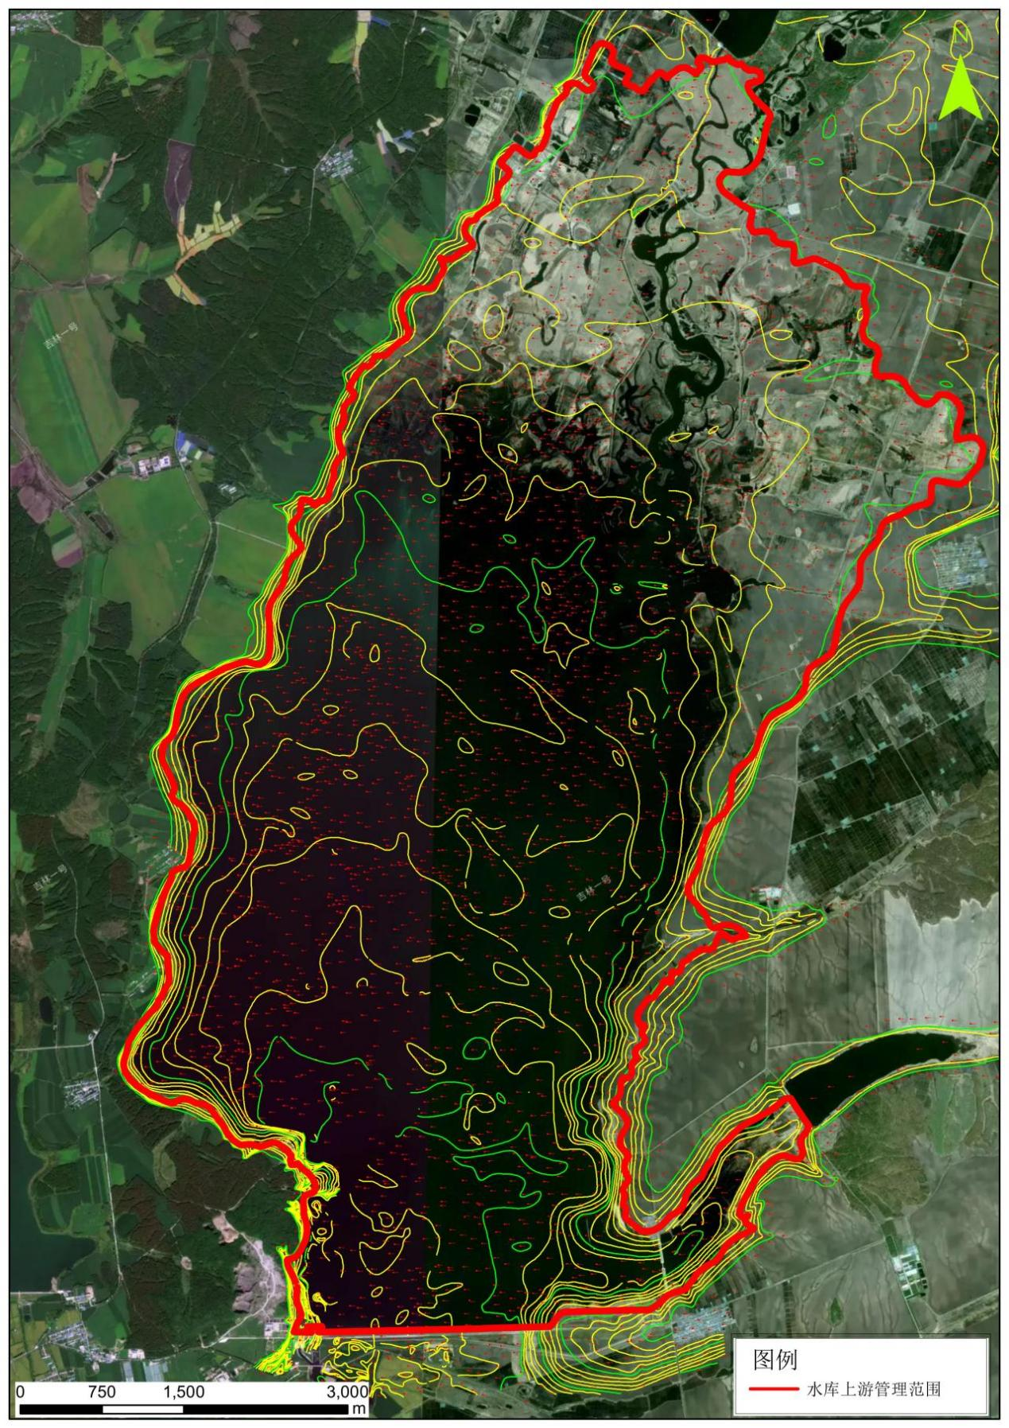

附图2：各功能区管理及保护范围划定示意图
